МУНИЦИПАЛЬНОЕ ДОШКОЛЬНОЕ ОБРАЗОВАТЕЛЬНОЕ УСРЕЖДЕНИЕ МДОУ "ДЕТСКИЙ САД № 56"
ПОДГОТОВИТЕЛЬНАЯ К ШКОЛЕ ГРУППА
воспитатель Шилова О.Г.
Образовательная область "ПОЗНАВАТЕЛЬНОЕ РАЗВИТИЕ"
Раздел "Развитие элементов логического мышления"
Непосредственно образовательная деятельность № 3
Уважаемые родители!
Повторяем пройденное на новом материале.

Педагогическая задача. Уточнение понятия "одежда".Обучение детей графическому изображению модели классификационных отношений.
Материал: тетрадь в клетку (или лист бумаги), карандаш, конверт с карточками (см. приложение).
Ход.
Взрослый. У меня для тебя есть загадка. Попробуй её отгадать.
Летом легка, да тонка, Зимой толста, тепла да широка. (Одежда)
- Правильно, одежда. Для чего нужна одежда?
- Да, одежда нужна нам для защиты нашего тела от холода, дождя, солнечного ожога, а ещё для красоты.
- В загадке говориться, что летом одежда тонка, а зимой толста и тепла. Почему?
- Давай вспомним как мы одевались летом и какая одежда у нас сейчас.(Ответ)
У меня есть ещё загадки, послушай:
- Зимняя, длинная, тёплая, меховая (Шуба).
- Летнее, шелковое, короткое, нарядное (Платье).
- Короткие, летние, одевают вместо брюк на ноги (Шорты).
- Атласная, с длинными рукавами, с воротником (Блузка).
Молодец, ты хорошо справился (справилась) с заданием.

Взрослый. Скажи, можно ли одежду:"шубу", "платье", "шорты", "блузка" разделить на группы?
Ребёнок выделяет группы (лёгкая одежда, тёплая одежда) и называет конкретные виды одежды (например: платье, шорты, блузка - это лёгкая одежда; шуба - тёплая одежда ) Обговариваются условные обозначения : первые буквы слова. Рисуется модель классификационных отношений от видовых к родовому понятию. Расставляются условные обозначения (см. в помощь предыдущее занятие № 2).
Сравниваются понятия по объёму и объём понятия соотносится с уровнем расположения точек. (Чего больше: всей одежды вообще или только тёплой одежды?. Чего меньше....)

Приложение "Раздаточный материал"

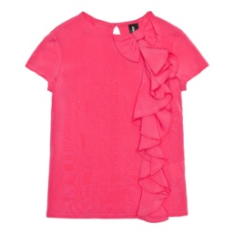 | 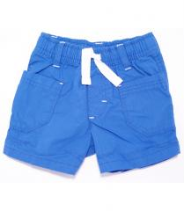
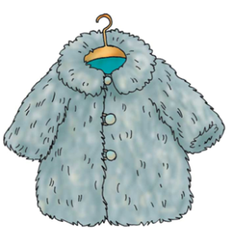 | 